「山域留守人平台串接智慧生理及環境裝置及新增流程」
委託規範書
- 購案名稱：
「山域留守人平台串接智慧生理及環境裝置及新增流程」採購案
- 目的/用途說明：
本案將對原系統進行低軌道衛星，生理數據及周邊環境參數進行串接，廠商須依據修改項目及新增功能外，並進行智慧手環串接取出心率等數據結合環境數據包含氣壓，溫度等，並結合以上複合數據顯示在系統後台及app上，此外基於與消防單位合作溝通後須將產生山難處進行標記，包含山難原因及次數，需針對我方提供之數據清冊格式，轉為圖像顯示，此外針對登山前新流程進行修改，藉由序號去同步使用者登山流程，且需要串接新離線地圖，新地圖將包含停車場等關鍵地理位置
- 履約期限與預算：
- 履約期限（如遇假日，則順延至次一工作日）為決標次日起至完成驗收日（115年11月30日）止。
- 專案範圍：
本案主要以「山域留守人平台串接智慧生理及環境裝置及新增流程」
- 為全面化科技登山人留守服務，並解決登山者進入通訊死角而無法全面使用通訊等難處，本專案將進行低軌道衛星(銥衛星)串接，並將結合其他廠商硬體及數據進行整合至留守人平台將呈現更多數據，提供更完整登山安全
- 本專案因與災難搶救科進行合作，須將其山難數據格式轉化為圖象式進行呈現，並需要使用六年數據(109-114年)
- 整體費用需包含與我方測試及修改到順暢運行，並包含雲端空間使用費用
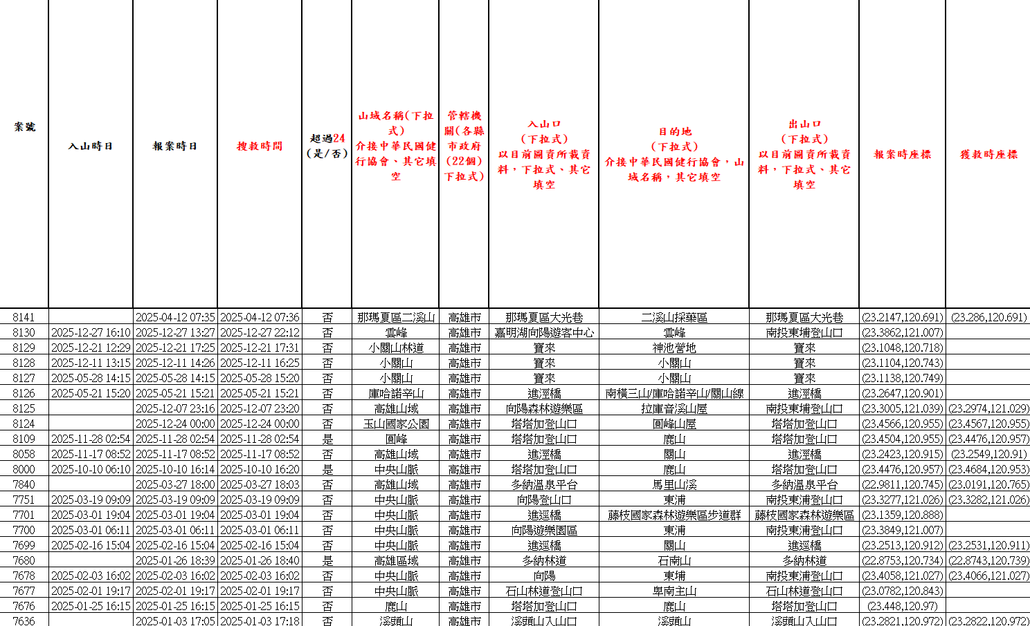
圖 清冊格式
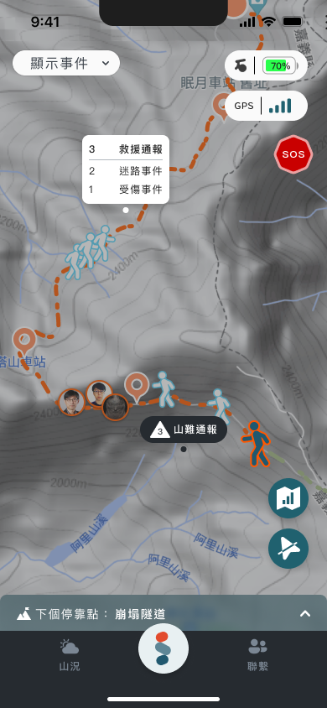
圖 山難統計圖

- 依據新流程進行系統流程修改，提高用戶使用流程順暢
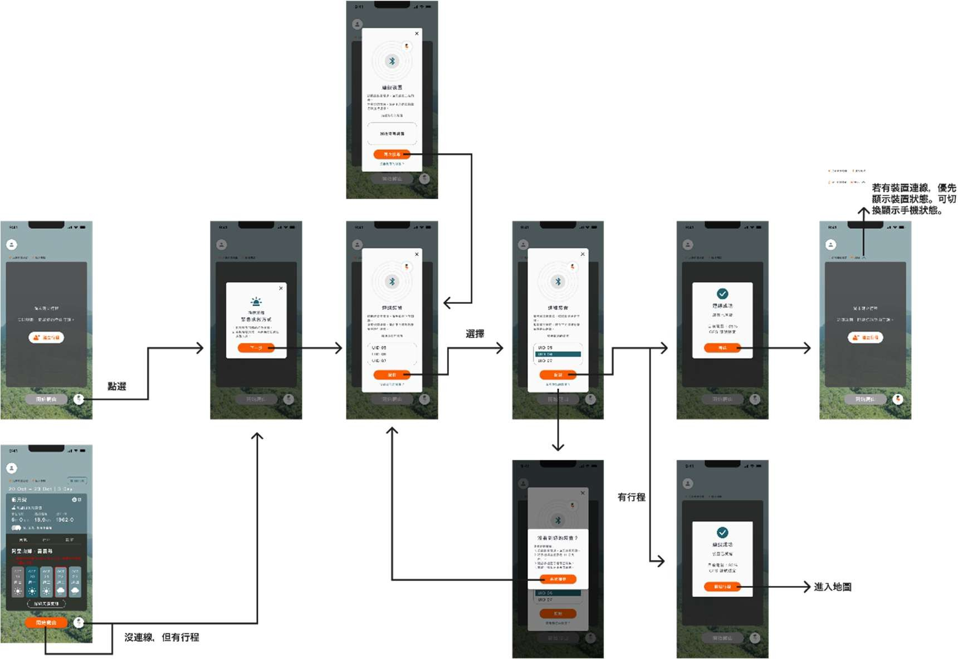
圖 新登山前流程
- 本專案之場域驗證及新硬體的測試，廠商皆須陪同參與
- 規格說明:
 | 規格及功能
系統規格 | - 須串接智慧硬體裝置( Iridium銥衛星)至科技留守人平台，並當無網路時使用低軌衛星，顯示登山客位置及環境周邊數據，海拔高度 (Altitude)、氣壓 (Pressure)、溫度 (Temperature)：由 nSAT 內建感測器收集
數據 | 生理數據傳輸：  - 經由 nWatch 採集，透過異質網路（行動網路/衛星通訊）回傳至後台，並綁定於特定使用者帳號。  - 心率，血壓，血氧等生理指標
新增功能 | - 登⼭事故熱點顯⽰於登⼭模式地圖  - 登⼭模式藍芽時斷線重連機制  - 建⽴⾏程時同⾏者搜尋功能  - 帳號個⼈資料修改功能與⾴⾯
系統優化 | - 系統開發套件升級  - 背景執⾏機制優化  - 無網路時資料暫存機制優化  - 離線與弱訊環境判斷邏輯優化  - 現有數據資料庫效能優化

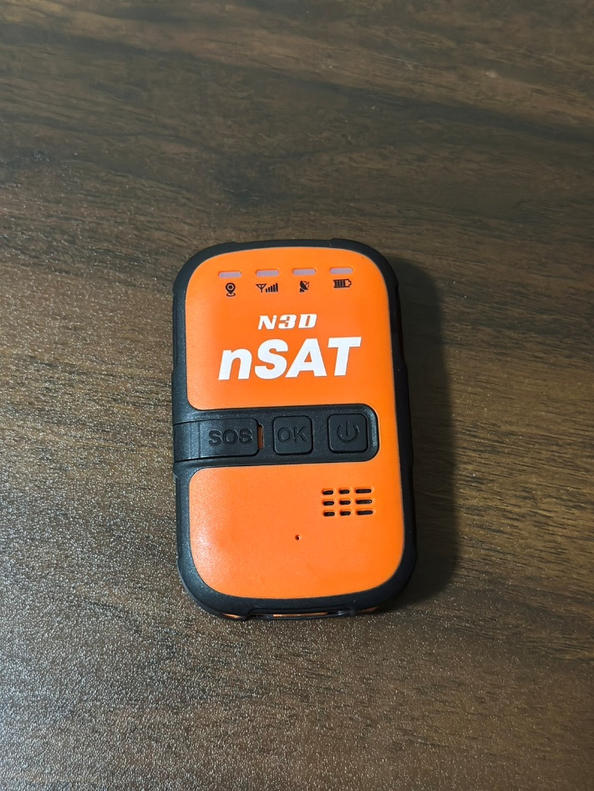
圖 衛星裝置及環境數據
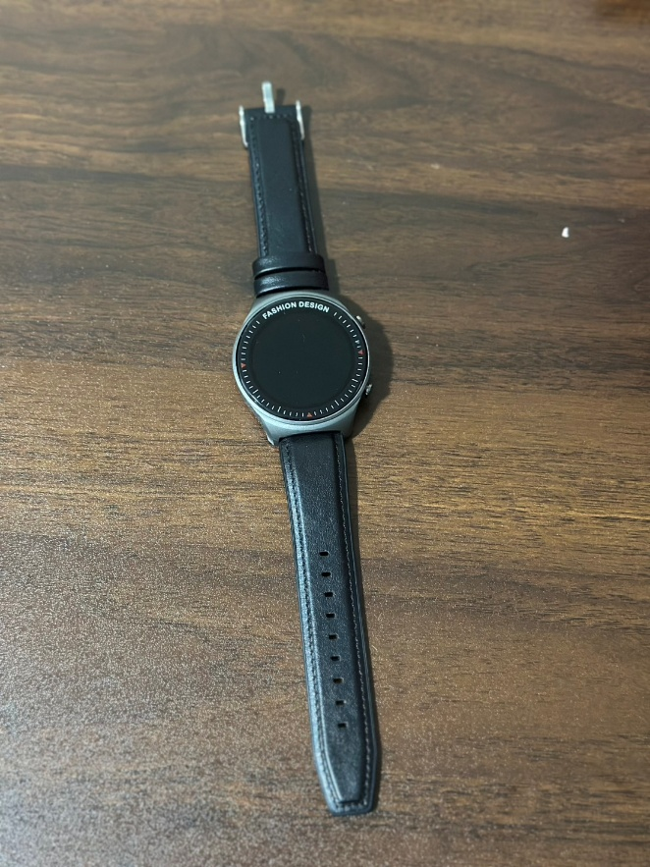
圖 智慧手錶
七、驗收：

項目 | 時程 | 交付項目
1 | 115.05.31前 | 提供系統開發與串接規劃書
2 | 115.11.30前 | 完成系統開發與硬體串接(含低軌道衛星，生理數據及周邊環境參數)
八 書審標準：
本案廠商應具備相似系統維護、串接硬體及戶外定位及異質網路資料傳輸之應用經驗者為佳；此外，廠商須具備使用者流程及軟體串接與傳輸之技術實務經驗。請廠商於服務計畫書中針對下列項目提出具體說明，作為我方評分依據：
- 廠商專業能⼒(需同時串接低軌衛星通訊硬體及戶外智慧穿戴裝置) 50%
- 須配合我方軟體流程修改並提出專業建議 30%
- 執⾏時程規劃 20%

